DOR: 20.1001.1.28209818.1404.5.1.1.7
مقاله پژوهشی
فصلنامه
پژوهشهای معماری نوین
دوره 5، شماره 1، شماره پیاپی 15
بهار 1404
صفحات 21-7
Architectural Technologies
Studies Journal
Vol. 5, Issue. 1, No. 15
Spring 2025
Pages 7-21

تحلیل چندمتغیره ترجیحات مسکونی ساکنان فاز یک شهرک اکباتان
در تناسب با سبک زندگی معاصر

راضیه فتحی¹، علی عسگری^{2*}

- پژوهشگر دکتری معماری، گروه معماری، دانشکده هنر و معماری، دانشگاه علم و فرهنگ، تهران، ایران.
r.fathi.arch@gmail.com
- استادیار، گروه معماری، دانشکده معماری و شهرسازی، دانشگاه شهید بهشتی، تهران، ایران. (نویسنده مسئول)
al_asgari@sbu.ac.ir

تاریخ دریافت: [17/10/1403] تاریخ پذیرش: [8/12/1403]

چکیده
مطالعه حاضر به تحلیل ارتباط میان سبک زندگی و ترجیحات مسکونی ساکنان فاز یک شهرک اکباتان می‌پردازد. در دنیای معاصر، سبک زندگی به‌عنوان مفهومی چندبعدی در علوم اجتماعی و برنامه‌ریزی محیطی، نقش کلیدی در تعریف الگوهای سکونت ایفا می‌کند. شهرک اکباتان به‌عنوان یکی از نمونه‌های برجسته طراحی مسکن در ایران، بستری مناسب برای مطالعه تأثیر این مفهوم بر نیازهای مسکونی ارائه می‌دهد. هدف اصلی این پژوهش، شناسایی عوامل مؤثر بر ترجیحات مسکونی با توجه به سبک زندگی و ویژگی‌های جمعیت‌شناختی ساکنان بوده است. سؤالات اصلی تحقیق شامل تأثیر متغیرهایی نظیر سن، جنسیت و شغل بر اولویت‌های مسکونی و چگونگی تأمین این نیازها از طریق طراحی محیط‌های انعطاف‌پذیر بوده است. در روش تحقیق به صورت ترکیبی از تحلیل‌های کمی و کیفی استفاده شده و داده‌ها از طریق پرسش‌نامه و مشاهدات میدانی جمع‌آوری گردیده است. یافته‌ها نشان می‌دهد که ترجیحات مسکونی ساکنان در پنج بعد اصلی شامل کیفیت فضاهای خصوصی، تعاملات در فضاهای نیمه‌عمومی، دسترسی به امکانات عمومی، انعطاف‌پذیری طراحی و حس تعلق به محیط قابل تحلیل است. ویژگی‌های جمعیت‌شناختی نظیر سن و مدت‌زمان سکونت نیز تأثیر مستقیم بر این ترجیحات دارند. به‌عنوان مثال، خانواده‌های بزرگ‌تر به فضاهای انعطاف‌پذیرتر و سالمندان به فضای سبز توجه بیشتری نشان می‌دهند، در حالی که افراد جوان‌تر به تعاملات اجتماعی در فضاهای نیمه‌عمومی اولویت می‌دهند. این پژوهش با ارائه تحلیل‌های چندمتغیره و تأکید بر طراحی محیط‌های مسکونی متناسب با سبک‌های زندگی متنوع، راهکارهایی برای ارتقای کیفیت زندگی و تطابق بهتر فضاهای مسکونی با نیازهای متغیر افراد ارائه می‌کند.

واژگان کلیدی: سبک زندگی، ترجیحات مسکونی، طراحی محیطی، مجتمع اکباتان، انعطاف‌پذیری طراحی.
- مقدمه
سبک زندگی یکی از مفاهیم بنیادین در علوم اجتماعی و برنامه‌ریزی محیطی است که ابعاد مختلف رفتار، نیازها و ترجیحات افراد را تحلیل می‌کند. این مفهوم، به‌ویژه در حوزه مسکن، نقشی دوگانه ایفا می‌کند: از یک سو، مسکن را به‌عنوان فضایی برای تعاملات اجتماعی و نمایش سبک زندگی معرفی کرده و از دیگر سو، به‌عنوان شاخصی برای درک الگوهای سکونت و ترجیحات افراد عمل می‌کند. شناخت دقیق رابطه میان سبک زندگی و طراحی محیط‌های مسکونی می‌تواند ابزار قدرتمندی برای بهبود کیفیت زندگی و افزایش رضایت ساکنان فراهم آورد. بررسی‌ها نشان می‌دهند که سبک‌های زندگی متنوع افراد، به‌واسطه عواملی چون ویژگی‌های جمعیت‌شناختی، فرهنگی و اقتصادی، به‌طور مستقیم بر ترجیحات سکونتی آن‌ها تأثیر می‌گذارند. ترجیحات سکونتی نه‌تنها شامل ویژگی‌های طراحی فضاهای خصوصی مانند آشپزخانه یا اتاق‌ها می‌شود، بلکه به فضاهای نیمه‌عمومی نظیر لابی‌ها و راهروها و حتی فضاهای عمومی مانند محوطه‌های سبز و مسیرهای پیاده‌روی نیز گسترش می‌یابد (Jansen, Coolen & Goetgeluk, 2011; Beamish, Carucci Goss & Emmel, 2001). به همین ترتیب، انعطاف‌پذیری طراحی محیط‌های مسکونی در تطبیق با نیازها و سبک‌های زندگی متغیر، اهمیت ویژه‌ای پیدا کرده است، به‌خصوص در شرایط بحرانی نظیر همه‌گیری‌ها که تأثیرات آن بر نیازهای سکونتی مشهود است (Zarrabi, Yazdanfar & Hosseini, 2021a).
پژوهش حاضر با هدف بررسی تأثیر سبک زندگی بر ترجیحات سکونتی ساکنان فاز یک شهرک اکباتان انجام شده است. این مجتمع به‌عنوان یکی از نمونه‌های برجسته طراحی محیط‌های مسکونی در ایران، بستری مناسب برای تحلیل تعامل میان فضاهای مسکونی و سبک‌های زندگی متنوع فراهم می‌آورد. پرسش‌های اصلی این تحقیق عبارت‌اند از:
- چه عوامل جمعیت‌شناختی و ویژگی‌های شخصیتی ساکنان بر ترجیحات مسکونی آن‌ها تأثیرگذار است؟
- چگونه سبک‌های زندگی مختلف، نیازها و اولویت‌های افراد را در طراحی فضاهای خصوصی، نیمه‌عمومی و عمومی مجتمع مسکونی تعریف می‌کنند؟
- چه راهکارهایی می‌توان برای افزایش انعطاف‌پذیری و ارتقای کیفیت طراحی مجتمع‌های مسکونی ارائه داد؟

- مرور مبانی نظری و پیشینه
مفهوم سبک زندگی یکی از موضوعات کلیدی در علوم اجتماعی، روان‌شناسی و برنامه‌ریزی محیطی است که به بررسی تأثیر الگوهای رفتاری، فعالیت‌ها و ترجیحات فردی و گروهی بر زندگی روزمره می‌پردازد. این مفهوم، به‌ویژه در حوزه مسکن، نقش مهمی در درک نیازها و اولویت‌های افراد و گروه‌های مختلف ایفا می‌کند. محیط مسکونی نه‌تنها محل زندگی افراد است بلکه به‌عنوان فضایی برای تحقق سبک زندگی و تعاملات اجتماعی عمل می‌کند. ازاین‌رو، شناسایی ارتباط میان سبک زندگی و طراحی محیط‌های مسکونی می‌تواند به بهبود کیفیت زندگی ساکنان و ایجاد فضاهای سازگار با نیازهای آنان منجر شود (Lufkin, Thomas, Kaufmann & Rey, 2018).
سبک زندگی به‌عنوان مجموعه‌ای از رفتارهای شخصی و اجتماعی تعریف می‌شود که بر اساس ترجیحات، ارزش‌ها و شرایط محیطی شکل می‌گیرد. این مفهوم در حوزه‌های مختلفی از جمله جامعه‌شناسی و روان‌شناسی مورد بررسی قرار گرفته است. بر اساس تعریف ویل (1993)، سبک زندگی شامل الگوی متمایز رفتارهایی است که ویژگی‌های خاص یک فرد یا گروه را مشخص می‌کند. در زمینه مسکن، سبک زندگی به‌عنوان شاخصی برای تحلیل رفتارهای مرتبط با محیط مسکونی و انتخاب مسکن مورد استفاده قرار می‌گیرد. این تحلیل‌ها می‌توانند به توسعه استراتژی‌های طراحی مسکن کمک کنند که با نیازها و الگوهای زندگی ساکنان هماهنگ باشد (Jansen et al., 2011).
ادغام مطالعات سبک زندگی در حوزه ترجیحات مسکن به طراحان و برنامه‌ریزان کمک می‌کند تا محیط‌هایی ایجاد کنند که با نیازهای متنوع افراد سازگار باشند. به طور سنتی، عوامل جمعیت‌شناختی مانند سن، درآمد و تحصیلات به‌عنوان شاخص‌های اصلی در تحلیل ترجیحات مسکن مورد استفاده قرار می‌گرفتند (رهروی پوده و عسگری، 1402). بااین‌حال، پژوهش‌ها نشان داده‌اند که سبک زندگی، به‌عنوان عاملی بینابینی، تأثیر بیشتری در پیش‌بینی انتخاب‌های مسکونی دارد. این موضوع به دلیل آن است که سبک زندگی توانایی تحلیل عمیق‌تر رفتارها، ترجیحات و ارزش‌های افراد را فراهم می‌کند (Zarrabi, Yazdanfar & Hosseini, 2022).
ترجیحات مسکونی تحت تأثیر سبک‌های زندگی متنوع افراد قرار دارند. این ترجیحات را بر اساس (شکل 1) می‌توان در سه مقیاس اصلی دسته‌بندی کرد.

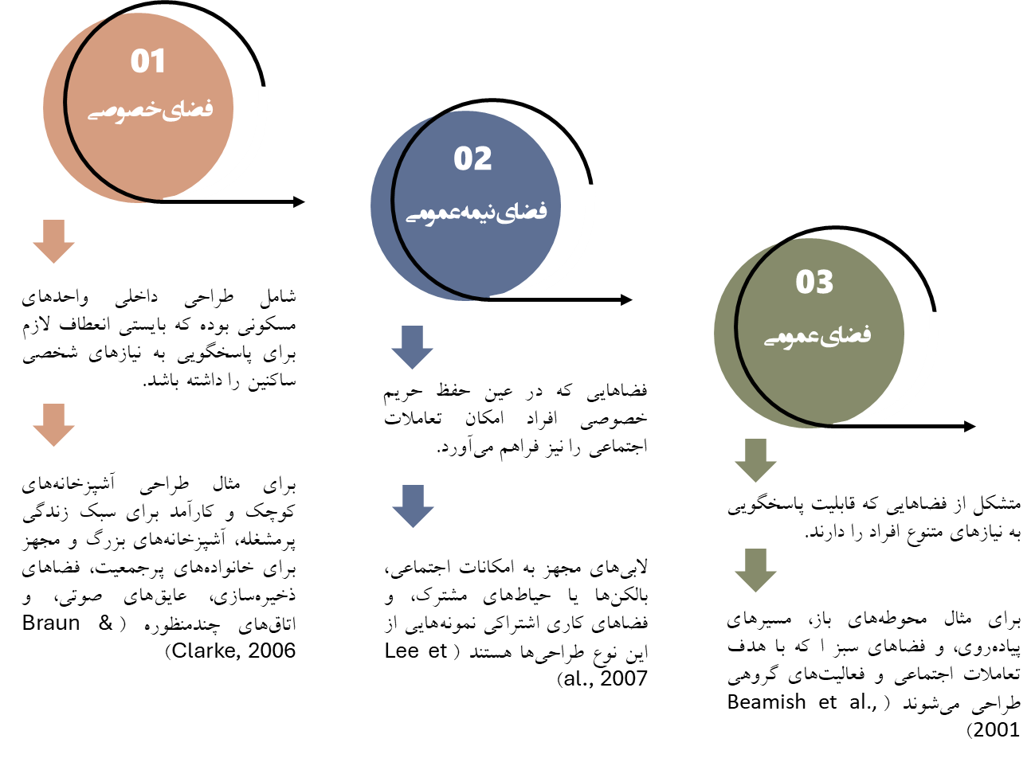
شکل 1- دسته‌بندی ترجیحات مسکونی افراد بر اساس سبک زندگی آن‌ها، مأخذ: نگارندگان

بر اساس پژوهش‌های مختلف، سبک‌های زندگی افراد نیز به دسته‌های کلی تقسیم می‌شود که هر یک نیازها و ترجیحات خاصی در محیط مسکونی دارند. بر این اساس (شکل 2) به تشریح هریک از این سبک‌ها می‌‌پردازد.
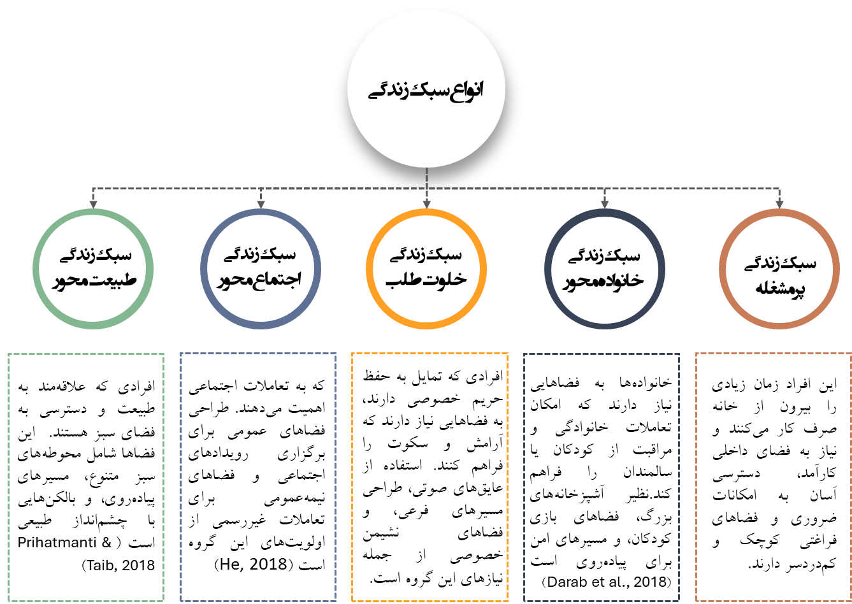
شکل 2- دسته‌بندی سبک زندگی افراد، مأخذ: نگارندگان

تنوع سبک‌های زندگی نشان‌دهنده ضرورت طراحی محیط‌های مسکونی انعطاف‌پذیر است. طراحی انعطاف‌پذیر به معنای ایجاد فضاهایی است که بتوانند به نیازهای متغیر و متنوع افراد پاسخ دهند. این طراحی شامل قابلیت تغییر در اندازه و عملکرد فضاها، استفاده از مواد قابل تنظیم و پیش‌بینی نیازهای آینده است (Zarrabi et al., 2021a).
افزون بر این فرهنگ و اجتماع نیز نقش بسزایی در شکل‌گیری سبک‌های زندگی و ترجیحات مسکن دارند. برای مثال، در جوامعی که خانواده جایگاه مرکزی دارد، طراحی فضاهایی که تعاملات خانوادگی را تقویت کنند ضروری است. در مقابل، در جوامع فردگراتر، فضاهای خصوصی و مستقل اهمیت بیشتری پیدا می‌کنند (Karsten, 2007).
مبانی نظری نشان می‌دهد که سبک زندگی و ترجیحات مسکونی تحت تأثیر عوامل مختلفی مانند فرهنگ، اجتماع و ویژگی‌های شخصیتی قرار دارند. ازاین‌رو، طراحی محیط‌های مسکونی باید به‌گونه‌ای باشد که انعطاف‌پذیری لازم برای پاسخگویی به این نیازها و ترجیحات متنوع را داشته باشد (قطب‌الدین و همکاران، 1401). تحلیل دقیق این عوامل می‌تواند به بهبود کیفیت زندگی افراد و ایجاد محیط‌هایی سازگارتر با سبک‌های زندگی مختلف منجر شود.
تحقیق پیرامون ترجیحات مسکن و سبک‌های زندگی از جمله موضوعاتی است که در سال‌های اخیر مورد توجه پژوهشگران داخلی و خارجی قرار گرفته است. بررسی ادبیات پژوهشی موجود نشان می‌دهد که این حوزه مطالعاتی بر پایه چند محور اصلی بنا شده است: تحلیل ابعاد اجتماعی-فرهنگی، بررسی الگوهای سکونت، تأثیر عوامل اقتصادی و نقش نیازهای روان‌شناختی. در این بخش، مرور پژوهش‌های پیشین در این زمینه ارائه می‌شود.
مطالعات اجتماعی و فرهنگی یکی از زمینه‌های برجسته پژوهشی در حوزه مسکن، تأثیر عوامل اجتماعی و فرهنگی بر انتخاب و ترجیحات سکونتی است. برای مثل جانسن و همکاران (Jansen et al., 2011) نشان داده‌اند که سبک زندگی افراد، به‌عنوان بازتابی از ارزش‌ها و الگوهای فرهنگی، می‌تواند به‌طور مستقیم بر ترجیحات مسکونی آن‌ها تأثیر بگذارد. در این مطالعه، افراد با ویژگی‌های پس‌زمینه‌ای مشابه، اولویت‌های سکونتی متفاوتی را بر اساس ارزش‌های اجتماعی و فرهنگی خود نشان دادند.
در پژوهشی دیگر، بیمیشه و همکاران نیز (Beamish et al., 2001) به بررسی نقش طبقه اجتماعی و ارزش‌های خانوادگی در انتخاب مسکن پرداختند. این پژوهش نشان داد که عوامل فرهنگی به‌طور غیرمستقیم، از طریق تأثیر بر سبک زندگی، ترجیحات مسکونی را شکل می‌دهند. در این چارچوب، ارزش‌های خانوادگی و اجتماعی نقشی اساسی در تعیین فضاهای اولویت‌دار مانند آشپزخانه یا فضای نشیمن ایفا می‌کنند.
کارستن در پژوهشی پیرامون الگوهای سکونت و عوامل اقتصاد (Karsten, 2007) در مطالعه‌ای بر خانواده‌های طبقه متوسط شهری در هلند به این نتیجه رسید که نزدیکی به امکانات رفاهی و زمان رفت‌وآمد از عوامل تعیین‌کننده در انتخاب محل سکونت است. یافته‌های این پژوهش نشان می‌دهد که والدین شاغل به دنبال سکونت در مناطقی هستند که امکان دسترسی سریع به خدمات و کاهش زمان جابه‌جایی را فراهم کند.
در زمینه اقتصادی، مطالعه‌ای توسط داراب (Darab et al., 2018) بر زنان سالخورده و مجرد در استرالیا نشان داد که امنیت مالی و پایداری سکونتی از جمله اولویت‌های اصلی این گروه است. این زنان به دنبال مسکن‌هایی با قیمت مناسب، امنیت بالا و امکان تطابق با نیازهای فردی بودند.
در پژوهشی پیرامون نیازهای روان‌شناختی و ترجیحات مسکونی بیان داشتند که نقش زنان در فضای آشپزخانه، با توجه به افزایش مشارکت اجتماعی آنان، به طور چشمگیری تغییر کرده است. این مطالعه تأکید دارد که طراحی باز آشپزخانه می‌تواند نیازهای چندگانه خانواده را برآورده کند و فضا را برای تعاملات خانوادگی بهینه سازد (Peatross & Hasell, 1992).
پژوهش‌های انجام شده در حوزۀ بررسی ترجیحات ساکنان مجتمع‌های مسکونی در ایران نشان می‌دهد که ترجیحات مسکونی به شدت تحت تأثیر ویژگی‌های فرهنگی، اقتصادی و اجتماعی جامعه است. زارع شهامتی، صحراگرد منفرد و یزدانفر (1402) در تحقیقی پیرامون راهکارهای انعطاف‌پذیری مسکن در تهران دریافتند که ایجاد فضاهای چندمنظوره و قابل تقسیم‌بندی از اولویت‌های اصلی ساکنان است. این مطالعه بر اهمیت انعطاف‌پذیری طراحی برای پاسخ به تغییرات نیازهای خانواده‌ها تأکید دارد.
کامل‌نیا و کریمانی (1397) در پژوهشی پیرامون نیازهای ساکنان ساختمان‌های بلندمرتبه مشهد نشان دادند که وجود امکانات رفاهی همچون فضای سبز عمومی، مراکز خرید و فضاهای ورزشی از جمله اولویت‌های مهم ساکنان این مجتمع‌ها است. نتایج این مطالعه همچنین بر اهمیت فضاهای تفریحی برای بهبود کیفیت زندگی در ساختمان‌های بلندمرتبه تأکید دارد.
کلانتری و تهرانی (1393) در مطالعه‌ای پیرامون تأثیر سبک زندگی بر انتخاب مسکن در تهران نشان دادند که توزیع سرمایه‌های اقتصادی و فرهنگی در مناطق مختلف شهری تأثیر مستقیمی بر سبک زندگی و ترجیحات مسکونی دارد. بر اساس این پژوهش، مناطق با توزیع بالاتر سرمایه‌های اقتصادی معمولاً به ترجیحات مسکونی لوکس‌تر و مدرن‌تر منجر می‌شوند، در حالی که در مناطق دیگر، اولویت‌ها بیشتر بر مسائل اقتصادی متمرکز است.
در مطالعه‌ای مرتبط با دوران همه‌گیری کرونا به شناسایی ویژگی‌های مسکن مطلوب برای حفظ سلامت روان پرداختند. یافته‌های این پژوهش نشان داد که عواملی همچون نور طبیعی، تهویه مناسب و دسترسی به فضای سبز اهمیت بیشتری برای افراد پیدا کرده‌اند. این موضوع نشان می‌دهد که بحران‌های جهانی می‌توانند تأثیر قابل توجهی بر ترجیحات مسکونی داشته باشند (Zarrabi et al., 2021b).
به طور کلی، یافته‌های پژوهش‌های پیشین نشان می‌دهند که:
- تنوع سبک زندگی: ترجیحات مسکونی نمی‌توانند به طور کلی و یکسان برای تمامی افراد یا گروه‌ها در نظر گرفته شوند. سبک‌های زندگی متنوع، از جمله زندگی خانواده‌محور، طبیعت‌گرا یا خلوت‌طلب، نیاز به طراحی‌های متنوع در محیط‌های مسکونی دارند.
- ضرورت انعطاف‌پذیری طراحی: طراحی فضاهای مسکونی باید امکان انطباق با تغییرات نیازهای ساکنان را فراهم کند. این انعطاف‌پذیری شامل فضاهای قابل تغییر، استفاده از مواد متنوع و ایجاد فضاهای چندمنظوره است.
- تأثیر بحران‌های جهانی: شرایط بحرانی مانند همه‌گیری‌ها یا تغییرات اقلیمی می‌توانند نیازهای افراد را تغییر داده و الگوهای جدیدی از ترجیحات مسکونی ایجاد کنند.
- اهمیت عوامل فرهنگی و اجتماعی: پژوهش‌ها نشان داده‌اند که فرهنگ و اجتماع نقش محوری در شکل‌دهی به ترجیحات مسکونی دارند. در نتیجه، طراحی محیط‌های مسکونی باید با توجه به این عوامل انجام شود.
در این میان می‌توان چنین بیان نمود که رویکردهای نوین به ترجیحات مسکن و سبک زندگی، نیازمند ترکیبی از تحلیل‌های روان‌شناختی، فرهنگی و اقتصادی هستند. در حالی که مطالعات خارجی بیشتر بر تحلیل عمیق الگوهای رفتاری و ارزش‌های فرهنگی تأکید دارند، پژوهش‌های داخلی بر مسائل اقتصادی و انعطاف‌پذیری طراحی تمرکز دارند. این تفاوت‌ها نشان‌دهنده ضرورت انجام پژوهش‌هایی است که به صورت جامع به بررسی سبک زندگی و ترجیحات مسکونی پرداخته و با ترکیب روش‌های کمی و کیفی، دیدگاه‌های چندجانبه‌ای را ارائه دهند.
جدول 1- پیشینه شناسی تفضیلی پژوهش
سال | نویسندگان | هدف پژوهش | روش تحقیق | یافته‌ها
1992 | Peatross & Hasell | تحلیل نقش تغییرات سبک زندگی زنان در طراحی آشپزخانه | تحلیل تطبیقی طراحی معماری | طراحی باز آشپزخانه نیازهای چندمنظوره خانواده‌ها را برآورده می‌کند.
2001 | Beamish et al | تحلیل تأثیر ارزش‌های خانوادگی و طبقه اجتماعی بر انتخاب مسکن | مطالعه مدل مفهومی و تحلیل داده‌های فرهنگی | طبقه اجتماعی و ارزش‌های خانوادگی نقش غیرمستقیمی در شکل‌گیری ترجیحات مسکن ایفا می‌کنند.
2007 | Karsten | مطالعه ترجیحات مسکونی خانواده‌های طبقه متوسط شهری | تحلیل اجتماعی-مکانی مبتنی بر مصاحبه | نزدیکی به خدمات و کاهش زمان رفت‌وآمد از عوامل مهم انتخاب محل سکونت است.
1393 | کلانتری و تهرانی | بررسی تأثیر سبک زندگی بر ترجیحات مسکونی در تهران | تحلیل جامعه‌شناختی مبتنی بر داده‌های شهری | توزیع سرمایه‌های اقتصادی و فرهنگی تأثیر مستقیمی بر اولویت‌های سکونتی دارد.
2011 | Jansen et al | بررسی تأثیر سبک زندگی بر ترجیحات مسکونی | تحلیل کیفی مبتنی بر بررسی ارزش‌ها و ترجیحات | سبک زندگی عاملی مؤثر در ترجیحات سکونتی است که ارزش‌های اجتماعی آن را تقویت می‌کند.
2018 | Darab et al | بررسی ترجیحات مسکونی زنان سالخورده و مجرد | تحلیل کیفی با روش مصاحبه عمیق | امنیت مالی و تطبیق‌پذیری مسکن با نیازهای فردی زنان سالخورده اولویت دارد.
1397 | کامل‌نیا و کریمانی | ارزیابی نیازهای رفاهی ساکنان مجتمع‌های بلندمرتبه مشهد | پیمایشی و مشاهده‌ای | امکانات رفاهی مانند فضاهای سبز عمومی و مراکز ورزشی اهمیت ویژه‌ای دارند.
1400 | ضرابی و همکاران | شناسایی ویژگی‌های مسکن مطلوب در دوران همه‌گیری کرونا | تحلیل داده‌های پرسش‌نامه‌ای | نور طبیعی، تهویه مناسب و دسترسی به فضای سبز از اولویت‌های افراد در دوران همه‌گیری هستند.
1402 | زارع شهامتی و همکاران | شناسایی راهکارهای انعطاف‌پذیری مسکن در تهران | روش کیفی با استفاده از تحلیل داده‌های ساکنان | فضاهای چندمنظوره و قابل تقسیم‌بندی نیازهای متنوع ساکنان را برطرف می‌کند.

- روش‌شناسی
پژوهش حاضر با هدف تحلیل تأثیر سبک زندگی بر ترجیحات سکونتی ساکنان فاز یک شهرک اکباتان انجام شده است. این پژوهش به‌عنوان یک مطالعه کاربردی و توسعه‌ای طراحی شده و از رویکرد چندمتغیره برای تحلیل داده‌ها بهره گرفته است. روش تحقیق به‌صورت ترکیبی (کمی و کیفی) طراحی شده تا امکان دستیابی به شناختی جامع‌تر از موضوع فراهم شود. در ادامه، رویکرد کلی، ابزارها و مراحل انجام پژوهش تشریح می‌شود.
این پژوهش مبتنی بر رویکرد توصیفی-تحلیلی و با استفاده از روش‌های چندمتغیره انجام شده است. رویکرد توصیفی به‌منظور شناسایی ویژگی‌های جمعیت‌شناختی ساکنان و ترجیحات مسکونی آن‌ها مورد استفاده قرار گرفته و رویکرد تحلیلی برای بررسی روابط میان متغیرهای جمعیت‌شناختی، سبک زندگی و ترجیحات سکونتی به کار گرفته شده است. این ترکیب رویکردها امکان تحلیل دقیق‌تر و شناسایی عوامل مؤثر بر ترجیحات مسکونی را فراهم کرده است.
ابزار اصلی گردآوری داده‌ها، پرسشنامه طراحی‌شده بر اساس چارچوب نظری سبک زندگی و ترجیحات مسکونی بوده است. پرسشنامه به‌گونه‌ای طراحی شده که جنبه‌های مختلف ترجیحات سکونتی، از فضاهای خصوصی و نیمه‌عمومی تا فضاهای عمومی را پوشش دهد. علاوه بر پرسشنامه، مشاهدات میدانی نیز به‌عنوان ابزار تکمیلی مورد استفاده قرار گرفته تا درک دقیق‌تری از شرایط واقعی سکونت و تعاملات اجتماعی در فاز یک شهرک اکباتان حاصل شود. این دو ابزار به‌صورت مکمل استفاده شده‌اند تا داده‌های کمی و کیفی با یکدیگر ترکیب شوند.
جامعه آماری پژوهش شامل ساکنان مجتمع‌های فاز اول شهرک مسکونی اکباتان بوده است. نمونه‌گیری با استفاده از روش نمونه‌گیری تصادفی ساده انجام شده تا نماینده‌ای دقیق از تنوع جمعیت شناختی، سبک زندگی و ترجیحات سکونتی فراهم شود. حجم نمونه بر اساس جدول کرجسی و مورگان و متناسب با جمعیت ساکنان تعیین شده است.

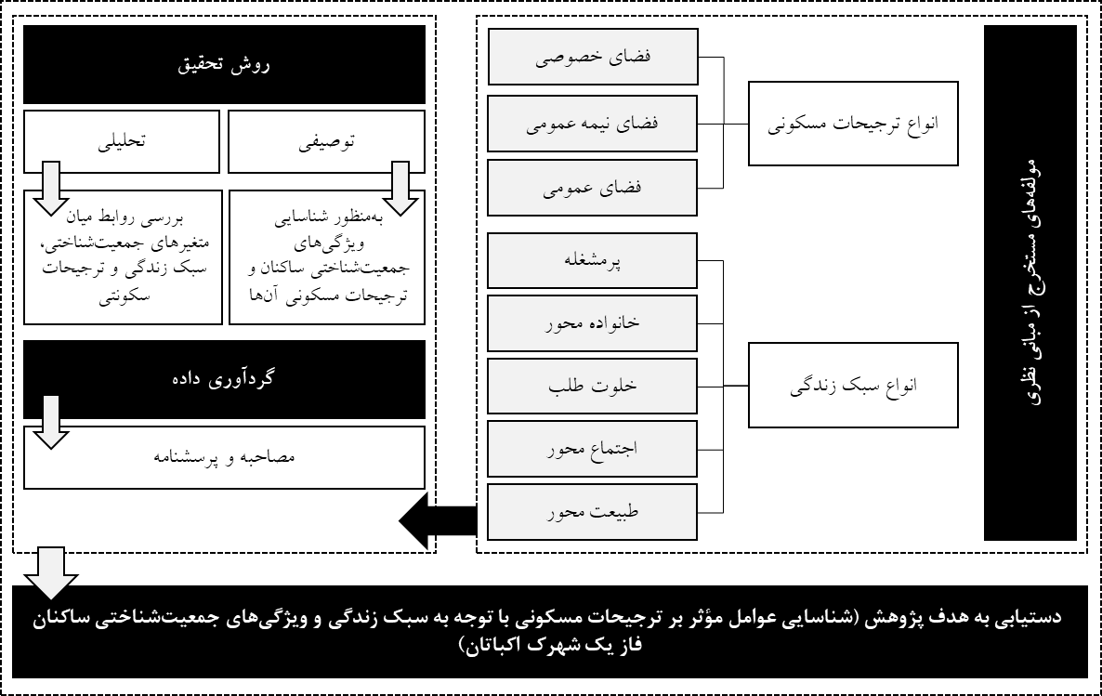
شکل 3- چارچوب مفهومی تحقیق، مأخذ: نگارندگان

شهرک اکباتان، به‌عنوان یکی از وسیع‌ترین پروژه‌های مسکونی در غرب تهران، در شمال مسیر ویژه کرج واقع شده است. این مجموعه شهری دارای طراحی خاصی است که آن را از سایر مناطق مسکونی متمایز می‌سازد. این شهرک از سه فاز تشکیل شده و هر فاز ویژگی‌های منحصر به فردی دارد. فاز اول شهرک اکباتان شامل ۲۲ بلوک ساختمانی است که دارای ارتفاعی بین ۹ تا ۱۲ طبقه می‌باشند. مجموع واحدهای مسکونی این بخش حدود ۵۰۰۰ واحد برآورد شده که در آن تقریباً طبق سرشماری انجام شده در دهه 90 شمسی حدود 25 هزار نفر زندگی می‌کنند (فلاحی و خدابنده لو، 1390).
علاوه بر کاربری مسکونی، این بخش از شهرک دارای مراکز تجاری، آموزشی، خدماتی و فضای سبز گسترده‌ای است که برای پاسخگویی به نیازهای ساکنان طراحی شده‌اند. چینش منظم بلوک‌های مسکونی، در کنار مسیرهای ویژه عبور عابران پیاده و پارکینگ‌های اختصاصی، ازجمله ویژگی‌های برجسته این فاز محسوب می‌شود. افزون بر این، امکاناتی مانند مراکز خرید و خدماتی نیز در این محدوده قرار گرفته‌اند تا دسترسی سریع و آسان به نیازهای روزمره را برای ساکنان فراهم کنند.
تحقیقات و بررسی‌های صورت‌گرفته نشان می‌دهند که فاز نخست شهرک اکباتان، باوجود بهره‌مندی از امکانات اولیه مناسب، همچنان در برخی جنبه‌ها به بهبود نیاز دارد. گسترش مراکز رفاهی، بهینه‌سازی محیط‌های عمومی و افزایش خدمات آموزشی و بهداشتی از مهم‌ترین حوزه‌هایی هستند که توجه بیشتری را می‌طلبند. نتایج پژوهش‌های مرتبط نشان می‌دهد که استفاده از روش‌های تحلیلی پیشرفته‌تر می‌تواند به شناسایی دقیق‌تر نیازهای جمعیتی و بهبود شرایط زندگی در این منطقه کمک کند.

- یافته‌ها
پرسشنامه طراحی‌شده در این پژوهش به‌عنوان ابزار اصلی برای جمع‌آوری داده‌ها، با توجه به اصول علمی و مبانی نظری مرتبط با ترجیحات مسکونی تدوین شده است. این پرسشنامه بر اساس چارچوب نظری ترجیحات مسکونی و سبک زندگی طراحی شده و تلاش دارد تا ابعاد مختلفی از نیازها و اولویت‌های ساکنان اکباتان را پوشش دهد. طراحی پرسش‌ها با رویکردی چندبعدی انجام شده است و هر بخش به بررسی جنبه‌های مختلفی از زندگی مسکونی افراد، از فضای خصوصی گرفته تا فضاهای عمومی و نیمه‌عمومی، می‌پردازد. همچنین توجه ویژه‌ای به تأثیر ویژگی‌های جمعیت‌شناختی همچون سن، جنسیت، شغل و مدت‌زمان سکونت بر اولویت‌های مسکونی شده است.
در طراحی این پرسشنامه، ابتدا ویژگی‌های جمعیت‌شناختی به‌عنوان متغیرهای کلیدی موردتوجه قرار گرفتند. این ویژگی‌ها به پژوهشگر امکان می‌دهند تا الگوهای رفتار و ترجیحات مسکونی را در گروه‌های مختلف ساکنان شناسایی کند. متغیرهایی همچون سن و مرحله زندگی نقش مهمی در تعریف نیازها و اولویت‌های مسکونی ایفا می‌کنند. برای مثال، جوانان معمولاً به فضاهای اجتماعی‌تر و پرتعامل علاقه‌مندند، در حالی که سالمندان ممکن است به سکوت، آرامش و دسترسی به خدمات درمانی اولویت دهند. همچنین، تفاوت‌های جنسیتی نیز در این پرسشنامه منعکس شده‌اند، به‌طوری‌که نیازها و نقش‌های متفاوت زنان و مردان در محیط مسکونی بررسی شده است. علاوه بر این، شغل افراد نیز به‌عنوان شاخصی از سبک زندگی در نظر گرفته شده است. کسانی که سبک زندگی پرمشغله‌ای دارند، معمولاً به واحدهای مسکونی کارآمدتر و دسترسی آسان‌تر به امکانات رفاهی نیاز دارند. مدت‌زمان سکونت نیز عامل مهم دیگری است که در طراحی پرسشنامه لحاظ شده، زیرا میزان تطبیق‌پذیری افراد با محیط و رضایت از آن معمولاً با مدت‌زمان حضورشان در مجتمع تغییر می‌کند.
ساختار پرسشنامه به‌گونه‌ای طراحی شده است که بتواند تمامی جنبه‌های مرتبط با ترجیحات مسکونی را پوشش دهد. این پرسشنامه شامل چهار بخش اصلی است که هر کدام به یک جنبه خاص از زندگی مسکونی می‌پردازد. بخش اول به ویژگی‌های جمعیت‌شناختی اختصاص دارد که شامل پرسش‌هایی درباره سن، جنسیت، شغل، وضعیت تأهل و مدت‌زمان سکونت در شهرک اکباتان است. این اطلاعات پایه به پژوهشگر کمک می‌کند تا تحلیل‌های دقیق‌تری در مورد ترجیحات گروه‌های مختلف انجام دهد. بخش دوم به ارزیابی ترجیحات مربوط به فضای خصوصی اختصاص یافته است. در این بخش، کیفیت طراحی داخلی واحدهای مسکونی، اندازه و عملکرد اتاق‌ها و امکانات موجود در واحد مورد بررسی قرار می‌گیرد. پرسش‌هایی مانند «تا چه اندازه از فضای داخلی واحد مسکونی خود رضایت دارید؟» یا «طراحی آشپزخانه چقدر نیازهای شما را برآورده می‌کند؟» نمونه‌هایی از سؤالات این بخش هستند.
بخش سوم پرسشنامه به فضاهای نیمه‌عمومی در مجتمع اختصاص دارد. این فضاها شامل لابی‌ها، راهروها و سایر فضاهای مشترک داخل مجتمع می‌شوند که نقش مهمی در تسهیل تعاملات اجتماعی و حفظ حریم خصوصی ایفا می‌کنند. پرسش‌هایی در این بخش طراحی شده‌اند که کیفیت و کارایی این فضاها را از دیدگاه ساکنان مورد ارزیابی قرار می‌دهند. به‌عنوان مثال، سؤالاتی درباره امکانات اجتماعی موجود در لابی‌ها یا کیفیت راهروها مطرح شده است. این پرسش‌ها می‌توانند اطلاعات ارزشمندی درباره نقاط قوت و ضعف طراحی فضاهای نیمه‌عمومی فراهم کنند. بخش چهارم نیز به بررسی فضاهای عمومی و محیط باز مجتمع اختصاص دارد. در این بخش، دسترسی به فضای سبز، کیفیت مسیرهای پیاده‌روی و امکانات تفریحی ارزیابی می‌شود. این پرسش‌ها به‌ویژه برای شناسایی نیازهای گروه‌هایی مانند خانواده‌ها، سالمندان، یا افرادی که سبک زندگی طبیعت‌گرا دارند، طراحی شده‌اند.
برای شفاف‌سازی بهتر ساختار پرسشنامه، جدولی طراحی شده است که متغیرها و سؤالات مربوط به هر بخش را به‌صورت خلاصه ارائه می‌دهد. در این جدول، متغیرهایی مانند «ویژگی‌های جمعیت‌شناختی»، «فضای خصوصی»، «فضای نیمه‌عمومی» و «فضای عمومی» همراه با نمونه‌هایی از سؤالات مرتبط معرفی شده‌اند. به‌عنوان مثال، متغیر «ویژگی‌های جمعیت‌شناختی» شامل سؤالاتی مانند «مدت‌زمان سکونت شما در شهرک اکباتان چقدر است؟» می‌شود. برای متغیر «فضای خصوصی»، سؤالاتی نظیر «طراحی داخلی واحد شما تا چه حد پاسخگوی نیازهای شما است؟» مطرح شده است. همچنین، متغیر «فضای نیمه‌عمومی» با پرسش‌هایی مانند «امکانات اجتماعی در لابی‌های مجتمع تا چه حد پاسخگوی نیازهای شما است؟» و متغیر «فضای عمومی» با پرسش‌هایی نظیر «محوطه‌های سبز و فضای باز مجتمع تا چه اندازه مناسب فعالیت‌های شما است؟» پوشش داده شده‌اند.
این پرسشنامه به‌گونه‌ای طراحی شده است که بتواند نیازهای گروه‌های مختلف ساکنان فاز یک شهرک اکباتان را به‌صورت جامع و دقیق شناسایی کند. توجه به تنوع ویژگی‌های جمعیت‌شناختی و ابعاد مختلف ترجیحات مسکونی، این ابزار را به ابزاری کاربردی برای تحلیل چندمتغیره ترجیحات مسکونی تبدیل کرده است. اطلاعات حاصل از این پرسشنامه می‌تواند به شناسایی نقاط قوت و ضعف طراحی محیط مسکونی و ارائه پیشنهادهایی برای بهبود کیفیت زندگی ساکنان منجر شود.
مشاهدات میدانی یکی از بخش‌های کلیدی این پژوهش بوده که با هدف تکمیل داده‌های به‌دست‌آمده از پرسشنامه‌ها و ارائه تصویری عینی‌تر از وضعیت موجود در شهرک اکباتان انجام شده است. این بخش از پژوهش به پژوهشگر امکان داده تا شرایط واقعی زندگی ساکنان را بررسی کند، تعاملات آن‌ها را مشاهده کند و نقاط قوت و ضعف طراحی محیط مسکونی را از نزدیک ببیند. مشاهدات میدانی در این مطالعه بر شناسایی جنبه‌های مختلف زندگی در این محدوده متمرکز بوده و تلاش شده است تا اطلاعات جمع‌آوری‌شده با تحلیل داده‌های کمی و کیفی ترکیب شود.
در بررسی میدانی، توجه ویژه‌ای به طراحی و کیفیت فضاهای خصوصی و عمومی در فاز یک شهرک اکباتان شد. واحدهای مسکونی با توجه به چیدمان داخلی و کیفیت ساختار بررسی شدند و مشخص شد که طراحی داخلی بسیاری از واحدها، هرچند استاندارد و کاربردی است، اما با نیازهای گروه‌های مختلف جمعیتی، به‌ویژه خانواده‌های بزرگ‌تر، سازگار نیست. همچنین، کمبود فضاهای انعطاف‌پذیر در داخل واحدها یکی از نقاط ضعف مطرح شده توسط ساکنان بود. این محدودیت به‌ویژه برای افرادی که سبک زندگی متغیری دارند یا نیاز به استفاده چندمنظوره از فضا دارند، مشکلاتی ایجاد کرده است.
فضاهای نیمه‌عمومی مجتمع اکباتان، مانند لابی‌ها و راهروها، یکی از نقاط قوت محسوب می‌شوند، چراکه طراحی آن‌ها به‌گونه‌ای است که تعاملات اجتماعی را تسهیل می‌کند؛ اما در عین حال، کمبود امکانات رفاهی در این فضاها، مانند مبلمان یا نقاط استراحت و همچنین ضعف در نگهداری برخی از بخش‌ها، به‌عنوان چالش‌هایی از سوی ساکنان مطرح شد. تعاملات مشاهده‌شده میان ساکنان در این فضاها، به‌ویژه در ساعات عصر، نشان داد که بسیاری از افراد از این محیط‌ها برای برقراری ارتباط با همسایگان استفاده می‌کنند، اما نبود امکانات کافی باعث محدود شدن زمان حضور آن‌ها در این فضاها می‌شود.
محوطه‌های عمومی و فضاهای باز مجتمع نیز به‌طور میدانی بررسی شدند و نتایج حاکی از آن است که این بخش‌ها یکی از اصلی‌ترین نقاط قوت شهرک اکباتان به شمار می‌روند. فضای سبز گسترده، مسیرهای پیاده‌روی و زمین‌های بازی، محیطی جذاب برای خانواده‌ها، سالمندان و کودکان فراهم کرده‌اند. بااین‌حال، برخی مشکلات از جمله نیاز به بهبود روشنایی، حفظ و نگهداری منظم و افزایش امکانات ورزشی مطرح شد. همچنین مشاهده شد که این فضاها در ساعات مختلف روز توسط گروه‌های مختلفی از ساکنان استفاده می‌شوند که نشان‌دهنده اهمیت آن‌ها در زندگی روزمره افراد است.
در مشاهدات میدانی، توجه به ویژگی‌های جمعیت‌شناختی نیز موردتوجه قرار گرفت. به‌طور خاص، تفاوت‌های سنی و شغلی میان ساکنان نقش مهمی در استفاده آن‌ها از فضاهای مختلف داشت. افراد جوان‌تر معمولاً از فضاهای نیمه‌عمومی و عمومی برای تعاملات اجتماعی و فعالیت‌های گروهی استفاده می‌کنند، در حالی که سالمندان بیشتر به دنبال محیط‌های آرام و مناسب برای استراحت بودند. همچنین، مشاهده شد که گروه‌هایی که مدت‌زمان طولانی‌تری در این مجتمع سکونت داشته‌اند، احساس تعلق بیشتری به محیط دارند و تمایل بیشتری به مشارکت در فعالیت‌های اجتماعی از خود نشان می‌دهند.
به‌طور کلی، مشاهدات میدانی تکمیل‌کننده داده‌های حاصل از پرسشنامه‌ها بود و به شناسایی بهتر چالش‌ها و فرصت‌ها در طراحی و مدیریت محیط مسکونی کمک کرد. این مشاهدات نشان داد که مجتمع اکباتان، علی‌رغم نقاط قوت خود، همچنان نیازمند توجه به طراحی انعطاف‌پذیرتر، بهبود امکانات و ارتقای سطح نگهداری است. اطلاعات به‌دست‌آمده از این بخش می‌تواند به ارائه راهکارهایی برای بهبود کیفیت زندگی ساکنان و افزایش رضایت آن‌ها کمک کند.
برای تحلیل داده‌های جمع‌آوری‌شده از پرسشنامه‌ها در پژوهش حاضر، از سه روش تحلیل چندمتغیره شامل تحلیل عاملی اکتشافی، تحلیل رگرسیون چندگانه و تحلیل خوشه‌ای استفاده شده است. این روش‌ها به‌گونه‌ای انتخاب شده‌اند که امکان بررسی جامع و دقیق از ترجیحات مسکونی ساکنان فاز یک شهرک اکباتان را فراهم کنند. در این بخش، نتایج هر روش به تفکیک ارائه شده و جداول مربوط به تحلیل‌ها نیز برای شفاف‌سازی ارائه می‌گردد.
روش تحلیل عاملی اکتشافی به‌منظور شناسایی ساختار پنهان در داده‌ها و کاهش ابعاد پرسشنامه استفاده شد. هدف از این تحلیل، شناسایی عوامل کلیدی بود که ترجیحات مسکونی ساکنان را توضیح می‌دهند. برای انجام این تحلیل، از روش مؤلفه‌های اصلی (PCA) با چرخش واریماکس استفاده شد. پیش از انجام تحلیل، کفایت نمونه‌گیری با استفاده از شاخص KMO و آزمون کرویت بارتلت ارزیابی شد (جدول 2).
جدول 2- شاخص‌های کفایت نمونه‌گیری و آزمون کرویت بارتلت
شاخص | مقدار
KMO | 826/0
آزمون بارتلت | χ² = ۱۲۴۳٫۵۶۲ df = ۱۰۵ p < 001/0

نتایج نشان داد که شاخص KMO برابر با 826/0 است که نشان‌دهنده کفایت نمونه‌گیری مناسب است. همچنین، آزمون بارتلت معنادار بود (001/0P<) که دلالت بر قابلیت تحلیل عاملی داده‌ها دارد. پس از استخراج عوامل، پنج عامل اصلی با مقادیر ویژه بالای 1 شناسایی شد که مجموعاً 524/73 درصد از واریانس کل را توضیح می‌دهند. (جدول 3) نشان‌دهنده بارهای عاملی و نام‌گذاری عوامل است.

جدول 3- بارهای عاملی و درصد واریانس عوامل
عامل | بار عاملی | درصد واریانس توضیح داده‌شده
کیفیت فضای خصوصی | 712/0–893/0 | 452/23
تعاملات در فضای نیمه‌عمومی | 654/0–832/0 | 674/18
دسترسی به امکانات عمومی | 678/0–807/0 | 326/14
انعطاف‌پذیری طراحی | 612/0–774/0 | 485/10
حس تعلق به محیط | 578/0–745/0 | 587/6

در ادامه تحلیل رگرسیون چندگانه (جدول 4) به‌منظور بررسی تأثیر ویژگی‌های جمعیت‌شناختی (سن، جنسیت، شغل و مدت‌زمان سکونت) بر عوامل شناسایی‌شده در تحلیل عاملی استفاده شد. در این تحلیل، هر یک از عوامل به‌عنوان متغیر وابسته و ویژگی‌های جمعیت‌شناختی به‌عنوان متغیرهای مستقل وارد مدل شدند.

جدول 4- نتایج تحلیل رگرسیون چندگانه برای عوامل شناسایی‌شده
عامل وابسته | متغیر مستقل | ضریب بتا (β) | خطای استاندارد (SE) | سطح معناداری (p)
کیفیت فضای خصوصی | سن | 327/0 | 045/0 | < 001/0
 | جنسیت | 145/0- | 039/0 | 003/0
 | مدت‌زمان سکونت | 284/0 | 042/0 | < 001/0
تعاملات در فضای نیمه‌عمومی | شغل | 191/0 | 051/0 | 002/0
 | مدت‌زمان سکونت | 226/0 | 047/0 | < 001/0
دسترسی به امکانات عمومی | سن | 174/0 | 043/0 | 004/0
 | جنسیت | 138/0- | 035/0 | ۰

نتایج نشان داد که متغیرهای جمعیت‌شناختی تأثیر معناداری بر عوامل شناسایی‌شده دارند. به‌عنوان مثال، سن و مدت‌زمان سکونت تأثیر مثبت و معناداری بر کیفیت فضای خصوصی دارند، در حالی که جنسیت تأثیری منفی دارد (145/0- β =)، (003/0p =).
همچنین، شغل و مدت‌زمان سکونت تأثیر قابل‌توجهی بر تعاملات در فضای نیمه‌عمومی داشتند. به همین ترتیب، تحلیل خوشه‌ای برای دسته‌بندی ساکنان بر اساس ترجیحات مسکونی آن‌ها انجام شد (جدول 5). از روش خوشه‌بندی سلسله‌مراتبی با استفاده از فاصله اقلیدسی و روش پیوند وارد استفاده شد.

جدول 5- ویژگی‌های جمعیت‌شناختی خوشه‌های شناسایی‌شده
ویژگی | خوشه 1 | خوشه 2 | خوشه 3
سن (میانگین ± SD) | ۴۵٫۳۲ ± ۱۲٫۴۵ | ۳۰٫۶۷ ± ۸٫۹۴ | ۵۸٫۱۴ ± ۱۰٫۷۳
مدت‌زمان سکونت (سال) | ۸٫۲۱ ± ۳٫۱۴ | ۴٫۸۷ ± ۲٫۴۵ | ۱۵٫۳۴ ± ۴٫۶۵
جنسیت (درصد مرد) | ۴۷٫۸۰٪ | ۵۲٫۳۰٪ | ۴۳٫۲۰٪

نتایج نشان داد که سه خوشه متمایز شناسایی شد. خوشه اول شامل افراد میان‌سال با مدت‌زمان سکونت متوسط است که ترجیح بالایی برای کیفیت فضای خصوصی دارند. خوشه دوم افراد جوان‌تر با مدت‌زمان سکونت کمتر و ترجیح بیشتر برای تعاملات اجتماعی در فضاهای نیمه‌عمومی را شامل می‌شود. خوشه سوم نیز شامل افراد مسن‌تر با مدت‌زمان سکونت طولانی است که به دسترسی به امکانات عمومی و فضای سبز اولویت بیشتری می‌دهند.

- بحث و نتیجه‌گیری
مطالعه حاضر با هدف تحلیل تأثیر سبک‌های زندگی بر ترجیحات سکونتی ساکنان فاز یک شهرک اکباتان انجام شد و نشان داد که تعامل میان سبک زندگی و محیط مسکونی می‌تواند به شکل‌گیری فضاهای کارآمدتر و رضایت‌بخش‌تر منجر شود. نتایج نشان داد که پنج بُعد اصلی شامل کیفیت فضاهای خصوصی، تعاملات در فضاهای نیمه‌عمومی، دسترسی به امکانات عمومی، انعطاف‌پذیری طراحی و حس تعلق به محیط، نقش کلیدی در تعیین ترجیحات سکونتی ساکنان ایفا می‌کنند. این یافته‌ها حاکی از آن است که سبک زندگی، به‌عنوان یک مفهوم چندبعدی، قادر است تفاوت‌های مهمی در نیازها و اولویت‌های سکونتی ایجاد کند. تحلیل‌های چندمتغیره در این پژوهش نشان دادند که ترجیحات مسکونی ساکنان فاز یک شهرک اکباتان تحت تأثیر عوامل جمعیت‌شناختی و ویژگی‌های محیطی قرار دارند. تحلیل عاملی اکتشافی به شناسایی پنج عامل کلیدی کمک کرد که ترجیحات مسکونی را توضیح می‌دهند. تحلیل رگرسیون چندگانه نقش معنادار سن، جنسیت، شغل و مدت‌زمان سکونت را در تأثیرگذاری بر این عوامل تأیید کرد. در نهایت، تحلیل خوشه‌ای دسته‌بندی واضحی از ساکنان بر اساس اولویت‌های مسکونی آن‌ها ارائه داد. این نتایج می‌توانند به برنامه‌ریزان و طراحان کمک کنند تا محیط‌های مسکونی سازگارتر و مطلوب‌تری طراحی کنند که نیازهای متنوع ساکنان را برآورده سازد.

- منابع
- رهروی پوده، ساناز؛ و عسگری، علی(1402). اعتبار‌بخشی اجتماعی بر مفهوم تعلق‌پذیری در محلات تاریخی؛ مورد مطالعه (محله دردشت اصفهان). مطالعات میان فرهنگی، 18 (54)، 83-104.
dor: 20.1001.1.17358663.1402.18.54.4.2
- زارع شهامتی، مهسا؛ صحراگرد منفرد، ندا؛ و یزدانفر، سید عباس(۱۴۰۲). شناسایی و اولویتبندی راهکارهای مسکن انعطافپذیر منطبق با سبک زندگی (مطالعه موردی: استان تهران). هویت شهر، ۷(۵۳)، ۴۹-۶۲.‎
doi:10.30495/hoviatshahr.2022.66136.1219
- فلاحی، علیرضا؛ و خدابنده لو، آزاده(1390). برنامه‌ریزی مقابله با زلزله در مجموعه‌های مسکونی شهری (نمونه مطالعاتی: فاز یک شهرک اکباتان). نامه معماری و شهرسازی، 3(6)، 103-122.
doi:10.30480/aup.2011.175
- قطب‌الدین، نگین؛ مستغنی، علیرضا؛ و عسگری، علی(1401). افزایش اجتماع‌پذیری با طراحی انعطاف‌پذیر فضاهای جمعی مجتمع‌های مسکونی، مطالعات مدیریت شهری، 14 (52)، 19-28.
doi:10.30495/ums.2023.21765
- کامل نیا، حامد؛ و کریمانی، فرهاد(۱۳۹۷). نیازسنجی فیزیکی - کالبدی کاربران ساختمانهای بلندمرتبه مسکونی، مورد مطالعاتی: منطقه ۹ شهرداری شهر مشهد. معماری و شهرسازی آرمان‌شهر، ۱۱(۲۵)، ۱۳۷-۱۴۸.
- کلانتری، عبدالحسین؛ و تسلیمی تهرانی، رضا(۱۳۹۳). تمایزات جامعهشناختی و جغرافیایی سبک زندگی در شهر تهران. مطالعات جامعه‌شناختی، ۲۰(۲)، ۱۷۲-۱۹۳.
- Beamish, J. O., Carucci Goss, R., & Emmel, J. (2001). Lifestyle influences on housing preferences. Housing and Society, 28(1-2), 1-28.
- Braun, V., & Clarke, V. (2006). Using thematic analysis in psychology. Qualitative research in psychology, 3(2), 77-101. doi:10.1191/1478088706qp063oa
- Darab, S., Hartman, Y., & Holdsworth, L. (2018). What women want: single older women and their housing preferences. Housing Studies, 33(4), 525-543. doi:10.1080/02673037.2017.1359501
- Jansen, S. J., Coolen, H. C., & Goetgeluk, R. W. (Eds.). (2011). The measurement and analysis of housing preference and choice. Springer Science & Business Media.doi:10.1007/978-90-481-8894-9
- He, Y. (2018). Study of interior Public Spaces for the Promotion of Social Interaction in High-rise Residential Buildings. Master thesis, Department of Architecture, Rochester Institute of Technology, USA
- Karsten, L. (2007). Housing as a way of life: Towards an understanding of middle-class families' preference for an urban residential location. Housing studies, 22(1), 83-98.
- Lee, H., Yun-Je, Carucci Goss, R., & Beamish, J. O. (2007). Influence of Lifestyle on Housing Preferences of Multifamily Housing Residents. Housing and Society, 34(1), 11–30.
- Lufkin, S., Thomas, M., Kaufmann, V., & Rey, E. (2018). Linking spatial characteristics to residential lifestyles. Articulo – Journal of Urban Research, 1-19. doi:10.4000/articulo.3498
- Peatross, F. D., & Hasell, M. J. (1992). Changing lives/changing spaces: An investigation of the relationships between gender orientation and behaviors, and spatial preferences in residential kitchens. Journal of Architectural and Planning Research, 9(3), 239-257.
- Prihatmanti, R., & Taib, N. (2018). Multi-layer planting as a strategy of greening the transitional space in high-rise buildings: A review. In IOP Conference Series: Earth and Environmental Science. IOP Publishing. doi:10.1088/1755-1315/126/1/012013
- Zarrabi, M., Yazdanfar, S. A., & Hosseini, S. B. (2022). Usage of lifestyle in housing studies: a systematic review paper. Journal of Housing and the Built Environment, 37(2), 575-594. doi:10.1007/s10901-021-09883-4
- Zarrabi, M., Yazdanfar, S. A., & Hosseini, S. B. (2021a). Sys‌tematic Review of Research Trends in Lifes‌tyle and Housing. International Journal of Architecture and Urban Development, 11(4), 5-16.doi: 10.30495/ijaud.2021.17398
- Zarrabi, M., Yazdanfar, S. A., & Hosseini, S. B. (2021b). COVID-19 and healthy home preferences: The case of apartment residents in Tehran. Journal of Building Engineering, 35, 102021. doi:10.1016/j.jobe.2020.102021

Multivariate Analysis of Residential Preferences of Phase One Residents of Ekbatan Township in Relation to Contemporary Lifestyles

Razieh Fathi¹, Ali Asgari²*

- PhD Researcher in Architecture, Department of Architecture, Faculty of Art and Architecture, University of Science and Culture, Tehran, Iran.
r.fathi.arch@gmail.com
- Assistant Professor, Department of Architecture, Faculty of Architecture and Urban Planning, Shahid Beheshti University, Tehran, Iran. (Corresponding Author)
al_asgari@sbu.ac.ir

Abstract
This study examines the relationship between lifestyle and residential preferences of the residents of Phase One of Ekbatan Township. In the contemporary world, lifestyle, as a multidimensional concept in social sciences and environmental planning, plays a pivotal role in shaping residential patterns. Ekbatan Township, as one of Iran’s prominent examples of housing design, provides an ideal context for exploring the influence of this concept on residential needs. The primary objective of this research was to identify the factors affecting residential preferences in light of residents’ lifestyles and demographic characteristics. The main research questions addressed the impact of variables such as age, gender, and occupation on residential priorities and how these needs can be met through flexible environmental design. A mixed-method approach, combining quantitative and qualitative analyses, was employed, with data collected through questionnaires and field observations. The findings reveal that residents’ residential preferences can be analyzed across five key dimensions: the quality of private spaces, interactions in semi-public spaces, access to public amenities, design flexibility, and sense of belonging to the environment. Demographic characteristics, such as age and length of residency, directly influence these preferences. For instance, larger families prioritize more flexible spaces, the elderly value green areas, while younger individuals emphasize social interactions in semi-public spaces. By offering multivariate analyses and focusing on designing residential environments tailored to diverse lifestyles, this study proposes solutions to enhance quality of life and better align living spaces with the evolving needs of residents.
Keywords: Lifestyle, residential preferences, environmental design, Ekbatan Township, design flexibility.


Will

